._•
< ,
CONCHALI
RENACE JUNTO A TI

MUNICIPALIDAD DE CONCHALI

ORD 2 9.. /2025

Sr.
Dan iel Diaz Lopez Código solicitud PRESENTE

MU062T0003878

Junto con saludarle y en cum pl imiento a lo establecido en la Ley de Acceso a la Información pú bl ica
20.285 y por encargo del alcalde de Conchalí, Don René De la Vega Fuentes, cumplo en responder vuestra sol icitud de información, cuyo tenor es el siguiente

Solicitud MU062T0003878
"Solicitud
" Solicitud
Buenas, escribo para poder contar con su apoyo en la siguiente solicitud.
Listado de obras con permiso municipal desde enero 2023 a la fecha con la mayor información posible:
dirección de la obra, fecha de solicitud, fecha de aprobación de permiso, magnitud en m2 de la obra, datos de que gestiono el permiso, tipo de obra, entre otros. Mientras más información mejor...."

Sobre el particu lar, cumplo en responder, que la infonnación req uerida se encuentra disponible en forma permanente en nuestra página Web https://www.portaltransparencia.cl/PortalPdT/pdtta?codOrganismo =MU062 siguiendo esta ruta en Transparencia Activa > 07. Actos y resol uciones con efectos sobre terceras personas (patentes, perm isos, derechos, concesiones, concu rsos otros): Actos y resol uciones con efectos sobre terceros > Perm isos de Construcción

Es cuanto podemos informar sobre lo solicitado.
Con ello se da por cumpl ido lo establecido en los arts. 15 y siguientes de la ley 20.285.
En todo caso y de no encontrarse conforme con la respuesta precedente, Usted podrá interponer un reclamo ante el Consejo para la Transparencia en el plazo de 15 días hábi les contados desde esta notificación, lo que pod rá efectuar ingresando como usuario al Portal de Transparencia o directamente en el sitio del Consejo para la Transparencia .
Atentamente

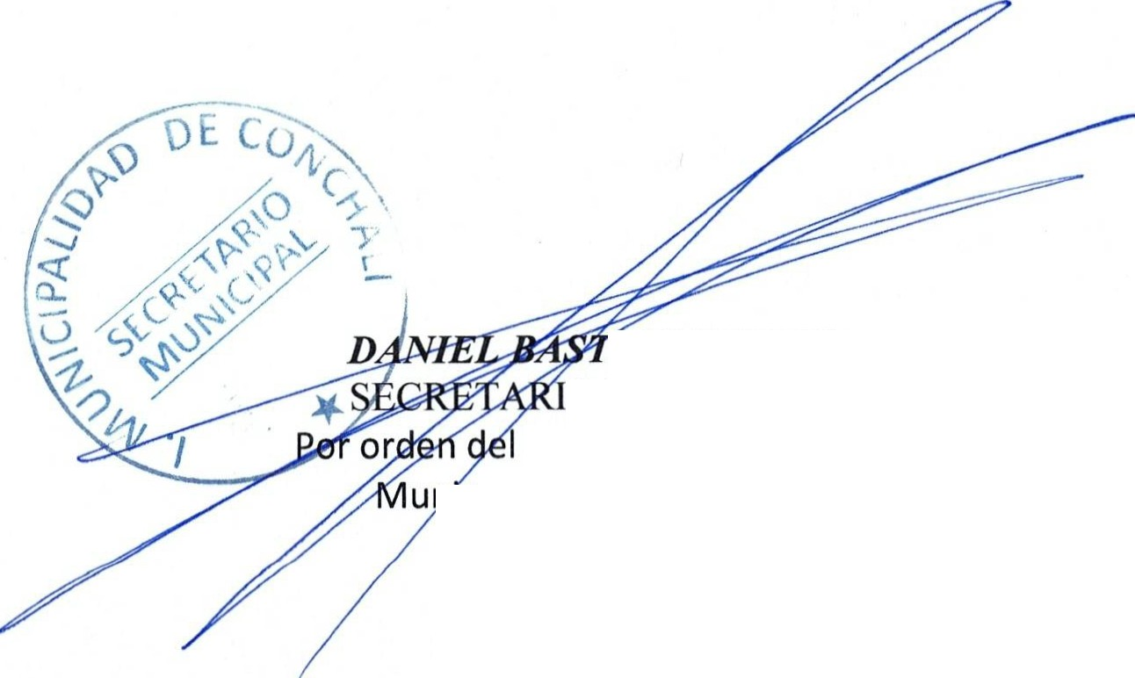j(¡,{l .

'/AS FARIAS
O MUNICIPAL
alcalde (DE 563/2022) u cipalidad de Conchalí
F. 28286123.
DBF/LQR/

Conchalí, 20 de octubre de 2025

